Documento de estrés
DOCX → PDF
Prueba intensiva de imágenes, estilos, tablas, secciones, campos, Unicode y maquetación

VERSIÓN 1.0 | 22/07/2026
IMÁGENES | ESTILOS | LAYOUT

Tabla de contenido dinámica
(Actualizar campos en Word para regenerar)
También incluye enlaces externos e internos simulados, numeración de páginas y metadatos.
Enlace de prueba: OpenAI

1. Tipografía y estilos

Encabezado nivel 2

Encabezado nivel 3

Encabezado nivel 4
Texto normal. Negrita. Cursiva. Subrayado. Tachado. Rojo destacado. ^{Superíndice 2} _{y subíndice 2}
Texto con espaciado expandido, versalitas y sombreado.
- Elemento numerado 1
- Elemento numerado 2
- Elemento numerado 3
- Elemento numerado 4
- Viñeta principal 1
- Subviñeta 1.1
- Viñeta principal 2
- Subviñeta 2.1
- Viñeta principal 3
- Subviñeta 3.1

2. Unicode, idiomas y símbolos
Español: áéíóú ñ ¿¡ • Français: élève, cœur • Deutsch: Straße • Português: ação
Ελληνικά: Καλημέρα κόσμε • Кириллица: Привет мир • العربية: مرحبا بالعالم • עברית: שלום עולם
CJK: 你好世界 / こんにちは世界 / 안녕하세요 세계 • Emoji: 🚀 ✅ ⚠️ 🔥 🧪 📄
Símbolos: ∑ ∫ √ ∞ ≈ ≠ ≤ ≥ → ↔ α β γ Δ Ω | Moneda: € $ £ ¥ ₹ ₿
Ecuación lineal: E = mc² | x̄ = (x₁ + x₂ + … + xₙ)/n

3. Imágenes y escalado
  photo.jpg |   transparent_gradient.png
  icon.png | 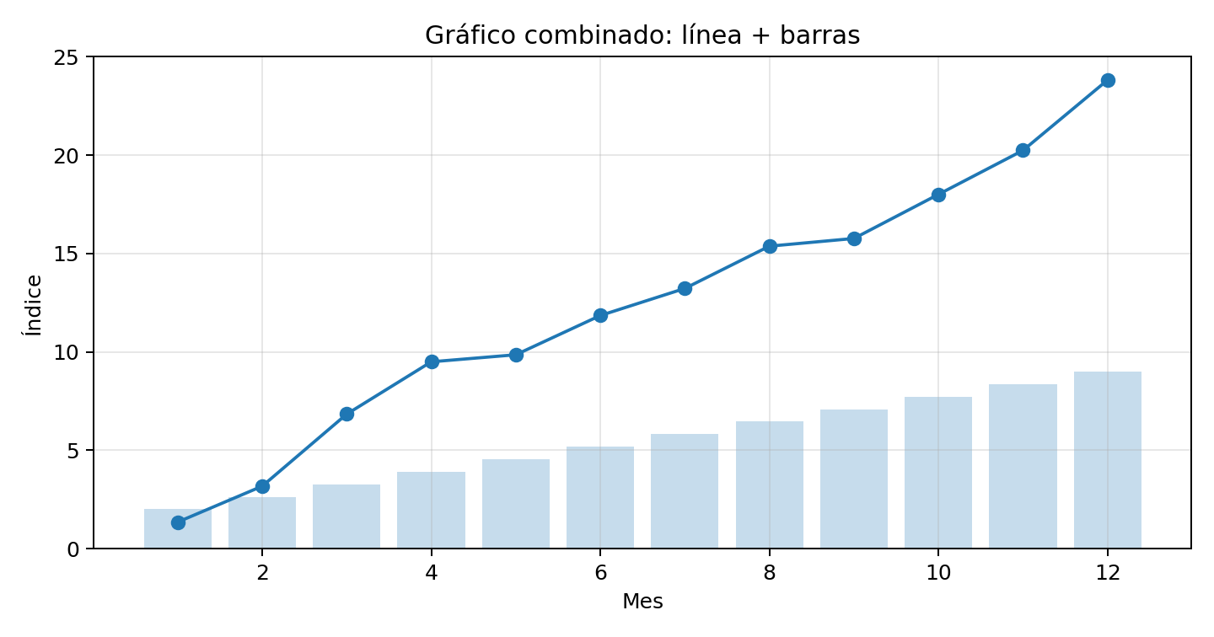  chart.png

4. Tablas complejas
Categoría | Q1 | Q2 | Q3 | Total
Línea 1 | 11 | 13 | 17 | 41
Línea 2 | 22 | 26 | 34 | 82
Línea 3 | 33 | 39 | 51 | 123
Línea 4 | 44 | 52 | 68 | 164
Línea 5 | 55 | 65 | 85 | 205
Celda combinada horizontal con texto largo y ajuste automático |  |  |  | OK
Tabla anidada:
Contenedor | Clave 1 Valor 1  Clave 2 Valor 2  Clave 3 Valor 3

5. Sección a dos columnas
Este bloque prueba el flujo de texto en columnas, la justificación, los saltos automáticos y la interacción con encabezados. Incluye palabras largas como internacionalización, electroencefalografista y anticonstitucionalmente. Este bloque prueba el flujo de texto en columnas, la justificación, los saltos automáticos y la interacción con encabezados. Incluye palabras largas como internacionalización, electroencefalografista y anticonstitucionalmente.
Este bloque prueba el flujo de texto en columnas, la justificación, los saltos automáticos y la interacción con encabezados. Incluye palabras largas como internacionalización, electroencefalografista y anticonstitucionalmente. Este bloque prueba el flujo de texto en columnas, la justificación, los saltos automáticos y la interacción con encabezados. Incluye palabras largas como internacionalización, electroencefalografista y anticonstitucionalmente.
Este bloque prueba el flujo de texto en columnas, la justificación, los saltos automáticos y la interacción con encabezados. Incluye palabras largas como internacionalización, electroencefalografista y anticonstitucionalmente. Este bloque prueba el flujo de texto en columnas, la justificación, los saltos automáticos y la interacción con encabezados. Incluye palabras largas como internacionalización, electroencefalografista y anticonstitucionalmente.
Este bloque prueba el flujo de texto en columnas, la justificación, los saltos automáticos y la interacción con encabezados. Incluye palabras largas como internacionalización, electroencefalografista y anticonstitucionalmente. Este bloque prueba el flujo de texto en columnas, la justificación, los saltos automáticos y la interacción con encabezados. Incluye palabras largas como internacionalización, electroencefalografista y anticonstitucionalmente.
Este bloque prueba el flujo de texto en columnas, la justificación, los saltos automáticos y la interacción con encabezados. Incluye palabras largas como internacionalización, electroencefalografista y anticonstitucionalmente. Este bloque prueba el flujo de texto en columnas, la justificación, los saltos automáticos y la interacción con encabezados. Incluye palabras largas como internacionalización, electroencefalografista y anticonstitucionalmente.
Este bloque prueba el flujo de texto en columnas, la justificación, los saltos automáticos y la interacción con encabezados. Incluye palabras largas como internacionalización, electroencefalografista y anticonstitucionalmente. Este bloque prueba el flujo de texto en columnas, la justificación, los saltos automáticos y la interacción con encabezados. Incluye palabras largas como internacionalización, electroencefalografista y anticonstitucionalmente.
Este bloque prueba el flujo de texto en columnas, la justificación, los saltos automáticos y la interacción con encabezados. Incluye palabras largas como internacionalización, electroencefalografista y anticonstitucionalmente. Este bloque prueba el flujo de texto en columnas, la justificación, los saltos automáticos y la interacción con encabezados. Incluye palabras largas como internacionalización, electroencefalografista y anticonstitucionalmente.
Este bloque prueba el flujo de texto en columnas, la justificación, los saltos automáticos y la interacción con encabezados. Incluye palabras largas como internacionalización, electroencefalografista y anticonstitucionalmente. Este bloque prueba el flujo de texto en columnas, la justificación, los saltos automáticos y la interacción con encabezados. Incluye palabras largas como internacionalización, electroencefalografista y anticonstitucionalmente.
Este bloque prueba el flujo de texto en columnas, la justificación, los saltos automáticos y la interacción con encabezados. Incluye palabras largas como internacionalización, electroencefalografista y anticonstitucionalmente. Este bloque prueba el flujo de texto en columnas, la justificación, los saltos automáticos y la interacción con encabezados. Incluye palabras largas como internacionalización, electroencefalografista y anticonstitucionalmente.
Este bloque prueba el flujo de texto en columnas, la justificación, los saltos automáticos y la interacción con encabezados. Incluye palabras largas como internacionalización, electroencefalografista y anticonstitucionalmente. Este bloque prueba el flujo de texto en columnas, la justificación, los saltos automáticos y la interacción con encabezados. Incluye palabras largas como internacionalización, electroencefalografista y anticonstitucionalmente.
Este bloque prueba el flujo de texto en columnas, la justificación, los saltos automáticos y la interacción con encabezados. Incluye palabras largas como internacionalización, electroencefalografista y anticonstitucionalmente. Este bloque prueba el flujo de texto en columnas, la justificación, los saltos automáticos y la interacción con encabezados. Incluye palabras largas como internacionalización, electroencefalografista y anticonstitucionalmente.
Este bloque prueba el flujo de texto en columnas, la justificación, los saltos automáticos y la interacción con encabezados. Incluye palabras largas como internacionalización, electroencefalografista y anticonstitucionalmente. Este bloque prueba el flujo de texto en columnas, la justificación, los saltos automáticos y la interacción con encabezados. Incluye palabras largas como internacionalización, electroencefalografista y anticonstitucionalmente.

Salto explícito de columna
El contenido siguiente debería comenzar en la segunda columna. El contenido siguiente debería comenzar en la segunda columna. El contenido siguiente debería comenzar en la segunda columna. El contenido siguiente debería comenzar en la segunda columna. El contenido siguiente debería comenzar en la segunda columna. El contenido siguiente debería comenzar en la segunda columna. El contenido siguiente debería comenzar en la segunda columna. El contenido siguiente debería comenzar en la segunda columna.

6. Página apaisada con tabla ancha
Col 1 | Col 2 | Col 3 | Col 4 | Col 5 | Col 6 | Col 7 | Col 8 | Col 9 | Col 10
1,0 / 0 | 1,1 / 1 | 1,2 / 2 | 1,3 / 3 | 1,4 / 4 | 1,5 / 5 | 1,6 / 6 | 1,7 / 7 | 1,8 / 8 | 1,9 / 9
2,0 / 0 | 2,1 / 2 | 2,2 / 4 | 2,3 / 6 | 2,4 / 8 | 2,5 / 10 | 2,6 / 12 | 2,7 / 14 | 2,8 / 16 | 2,9 / 18
3,0 / 0 | 3,1 / 3 | 3,2 / 6 | 3,3 / 9 | 3,4 / 12 | 3,5 / 15 | 3,6 / 18 | 3,7 / 21 | 3,8 / 24 | 3,9 / 27
4,0 / 0 | 4,1 / 4 | 4,2 / 8 | 4,3 / 12 | 4,4 / 16 | 4,5 / 20 | 4,6 / 24 | 4,7 / 28 | 4,8 / 32 | 4,9 / 36
5,0 / 0 | 5,1 / 5 | 5,2 / 10 | 5,3 / 15 | 5,4 / 20 | 5,5 / 25 | 5,6 / 30 | 5,7 / 35 | 5,8 / 40 | 5,9 / 45
6,0 / 0 | 6,1 / 6 | 6,2 / 12 | 6,3 / 18 | 6,4 / 24 | 6,5 / 30 | 6,6 / 36 | 6,7 / 42 | 6,8 / 48 | 6,9 / 54
7,0 / 0 | 7,1 / 7 | 7,2 / 14 | 7,3 / 21 | 7,4 / 28 | 7,5 / 35 | 7,6 / 42 | 7,7 / 49 | 7,8 / 56 | 7,9 / 63
8,0 / 0 | 8,1 / 8 | 8,2 / 16 | 8,3 / 24 | 8,4 / 32 | 8,5 / 40 | 8,6 / 48 | 8,7 / 56 | 8,8 / 64 | 8,9 / 72
9,0 / 0 | 9,1 / 9 | 9,2 / 18 | 9,3 / 27 | 9,4 / 36 | 9,5 / 45 | 9,6 / 54 | 9,7 / 63 | 9,8 / 72 | 9,9 / 81
10,0 / 0 | 10,1 / 10 | 10,2 / 20 | 10,3 / 30 | 10,4 / 40 | 10,5 / 50 | 10,6 / 60 | 10,7 / 70 | 10,8 / 80 | 10,9 / 90
11,0 / 0 | 11,1 / 11 | 11,2 / 22 | 11,3 / 33 | 11,4 / 44 | 11,5 / 55 | 11,6 / 66 | 11,7 / 77 | 11,8 / 88 | 11,9 / 99
12,0 / 0 | 12,1 / 12 | 12,2 / 24 | 12,3 / 36 | 12,4 / 48 | 12,5 / 60 | 12,6 / 72 | 12,7 / 84 | 12,8 / 96 | 12,9 / 108
13,0 / 0 | 13,1 / 13 | 13,2 / 26 | 13,3 / 39 | 13,4 / 52 | 13,5 / 65 | 13,6 / 78 | 13,7 / 91 | 13,8 / 104 | 13,9 / 117
14,0 / 0 | 14,1 / 14 | 14,2 / 28 | 14,3 / 42 | 14,4 / 56 | 14,5 / 70 | 14,6 / 84 | 14,7 / 98 | 14,8 / 112 | 14,9 / 126

7. Bloques de código y contenido preformateado
function convertDocxToPdf(input) {
const options = { preserveLayout: true, embedFonts: true };
return renderer.convert(input, options)
.then(pdf => validate(pdf))
.catch(error => console.error("Conversión fallida", error));
}
// Caracteres sensibles: <>&"' | rutas: C:\\temp\\file.docx

8. Gráficos, pies y leyendas

Figura 1 — Gráfico combinado rasterizado a alta resolución.
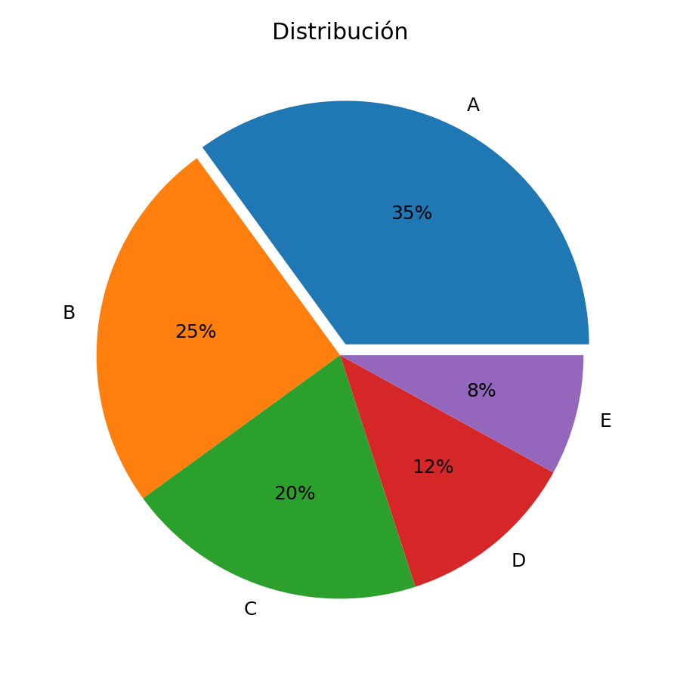
Figura 2 — PNG transparente con etiquetas.

9. Párrafos, tabuladores y bordes
Izquierda: Lorem ipsum dolor sit amet, consectetur adipiscing elit. Sed do eiusmod tempor incididunt ut labore et dolore magna aliqua.
Centro: Lorem ipsum dolor sit amet, consectetur adipiscing elit. Sed do eiusmod tempor incididunt ut labore et dolore magna aliqua.
Derecha: Lorem ipsum dolor sit amet, consectetur adipiscing elit. Sed do eiusmod tempor incididunt ut labore et dolore magna aliqua.
Justificado: Lorem ipsum dolor sit amet, consectetur adipiscing elit. Sed do eiusmod tempor incididunt ut labore et dolore magna aliqua.
Nombre Departamento Importe
Ana Ingeniería 12.345,67 €
Luis Producto 8.901,20 €

10. Casos límite
URL sin espacios: https://example.com/ruta/muy/larga/con/parametros?alpha=1234567890&beta=abcdefghijklmnopqrstuvwxyz&gamma=prueba
Palabra extremadamente larga: SupercalifragilisticoespialidosoSupercalifragilisticoespialidosoSupercalifragilisticoespialidosoSupercalifragilisticoespialidosoSupercalifragilisticoespialidoso
Repetición de caracteres: WWWWWWWWWWWWWWWWWWWWWWWWWWWWWWWWWWWWWWWWWWWWWWWWWWWWWWWWWWWWWWWWWWWWWWWWWWWWWWWWWWWWWWWWWWWWWWWWWWWWWWWWWWWWWWWWWWWWWWWW
Marcas combinantes: á ë ñ ô ç | Ligaduras: office affine efficient | Guiones: co-operación — prueba – test

Checklist de validación
☐ Las imágenes conservan proporción y transparencia
☐ Las tablas no se recortan
☐ Las páginas apaisadas mantienen orientación
☐ Las columnas fluyen correctamente
☐ Encabezados y pies aparecen en todas las secciones
☐ Los campos y enlaces no rompen la conversión
☐ Unicode y símbolos se renderizan
☐ No hay solapamientos ni texto fuera de página

